实验十 使用SQLite数据库存储数据

一、实验要求和目的
- 掌握SQLite数据库的操作方法；
- 掌握SQLiteOpenHelper类的使用。
- 掌握Lsitview的使用。
二、实验环境
- 部署有Android Studio和Android SDK的主机；
- 建议在机房的HelloWorld例子上完成。
三、上机操作参考步骤
- 实现如下简单的通讯录，主Acticity如图1所示。
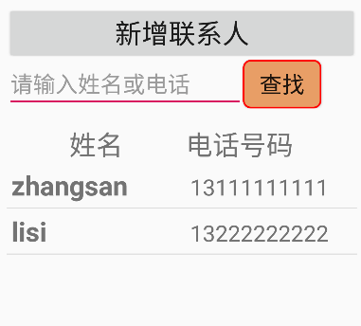
此处的ListView组件用于显示当前手机上已存储的所有联系人信息
图1
在图1中，点击“新增联系人”按钮后，启动图2所示的Acticity：
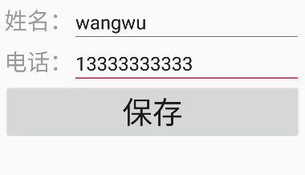
图2
在图2中用户输入姓名电话后，点击“保存”按钮，需要把姓名电话写入数据库表，然后关闭该Activity。主Activity重新回到运行状态，并刷新ListView显示出新增的联系人，如图3所示。
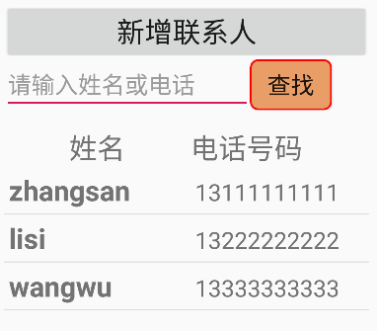
此处已显示了新增的联系人信息
图3
在图1中，在文本框中输入要查找的联系人的姓名或电话后，点击“查找”按钮，能够显示查找到的联系人的信息，如图4、图5所示。
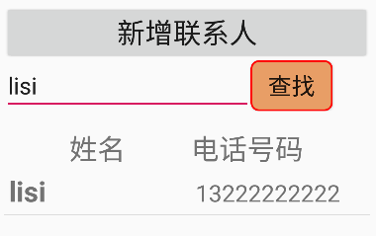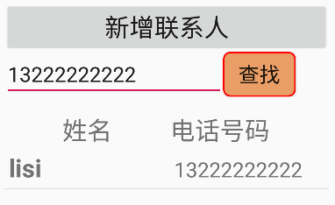
图4 图5

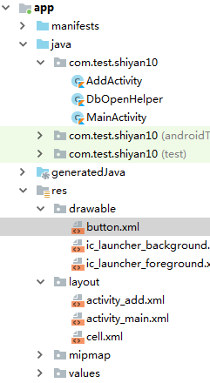
DbOpenHelper文件代码
public class DbOpenHelper extends SQLiteOpenHelper {
public DbOpenHelper(Context context, String name, int version) {
super(context, name, null, version);
}
@Override
public void onCreate(SQLiteDatabase db) {
db.execSQL("create table contact (_id integer primary key autoincrement," +
"name varchar(10),phone varchar(15))");
}
@Override
public void onUpgrade(SQLiteDatabase db, int oldVersion, int newVersion) {
// 当数据库发生更新时，再此处更新数据库的表
}
}

MainActivity文件代码
public class MainActivity extends AppCompatActivity {
private DbOpenHelper dbHelper = null;
@Override
protected void onCreate(Bundle savedInstanceState) {
super.onCreate(savedInstanceState);
setContentView(R.layout.activity_main);
// 创建或打开数据库（此处需要使用绝对路径）
dbHelper = new DbOpenHelper(this, this.getFilesDir().toString() + "/contacts.db3", 1);
Button btn_add = findViewById(R.id.btn_add);
//为“新增联系人”按钮绑定监听器
btn_add.setOnClickListener(new View.OnClickListener() {
@Override
public void onClick(View v) {
Intent intent = new Intent(MainActivity.this, AddActivity.class);
startActivity(intent);
}
});
Button btn_find = findViewById(R.id.btn_find);
//为“查找”按钮绑定监听器
btn_find.setOnClickListener(new View.OnClickListener() {
@Override
public void onClick(View v) {
EditText et_find = findViewById(R.id.et_find);
String nameOrPhoneStr = et_find.getText().toString();
//执行查询操作
Cursor cursor = dbHelper.getReadableDatabase().rawQuery(
"select * from contact where name ==? or phone==?",
new String[]{nameOrPhoneStr, nameOrPhoneStr});
//显示查询结果
inflateList(cursor);
}
});
}
//当前Activity从停止状态再次回到运行状态时，onStart()函数会被回调
@Override
protected void onStart() {
super.onStart();
Cursor cursor = dbHelper.getReadableDatabase()
.rawQuery("select * from contact", null);
inflateList(cursor);
}
//把查询结果cursor，填充显示到ListView控件中
private void inflateList(Cursor cursor) {
// 填充SimpleCursorAdapter
SimpleCursorAdapter adapter = new SimpleCursorAdapter(
MainActivity.this, R.layout.cell, cursor, new String[]{"name", "phone"},
new int[]{R.id.tv_Name, R.id.tv_Phone}, CursorAdapter.FLAG_REGISTER_CONTENT_OBSERVER
);
// 显示数据
ListView lv_show = findViewById(R.id.lv_show);
lv_show.setAdapter(adapter);
}
//当前Activity销毁前onDestroy()函数会被回调
@Override
protected void onDestroy() {
super.onDestroy();
// 退出程序时关闭MyDatabaseHelper里的SQLiteDatabase
dbHelper.close();
}
}

AddActivity文件代码
public class AddActivity extends AppCompatActivity {
private DbOpenHelper dbHelper = null;
@Override
protected void onCreate(Bundle savedInstanceState) {
super.onCreate(savedInstanceState);
setContentView(R.layout.activity_add);
//获取SQLiteOpenHelper对象
dbHelper = new DbOpenHelper(this, this.getFilesDir().toString() + "/contacts.db3", 1);
Button btn_save = findViewById(R.id.btn_save);
//为“保存”按钮绑定监听器
btn_save.setOnClickListener(new View.OnClickListener() {
@Override
public void onClick(View v) {
EditText et_name = findViewById(R.id.et_name);
EditText et_phone = findViewById(R.id.et_phone);
String nameStr = et_name.getText().toString();
String phoneStr = et_phone.getText().toString();
// 数据库表执行插入语句
dbHelper.getReadableDatabase().execSQL("insert into contact values(null , ? , ?)",
new String[]{nameStr, phoneStr});
finish();
}
});
}
}

